Руководство пользователя для Веб-Приложения «Список дел» (Todo list).

1. Для того чтобы перейти на сайт нужно запустить OpenServer и в адресной строке прописать [http://todo](http://todo/). Открыв сайт, пользователь попадает на страницу входа (рисунок 1).

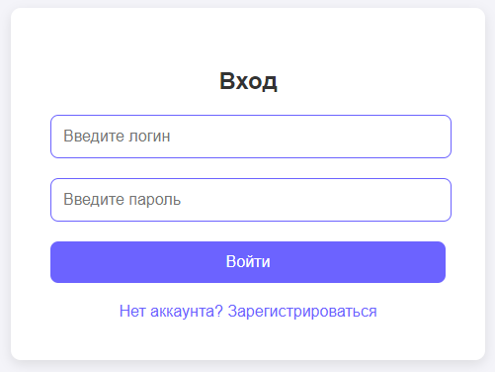

Рисунок 1 – станица входа.

1. Для того чтобы зарегистрироваться на сайте, в шапке нужно нажать на ссылку «Нет аккаунта? Зарегистрироваться», после чего произойдет переход на страницу регистрации (рисунок 2).

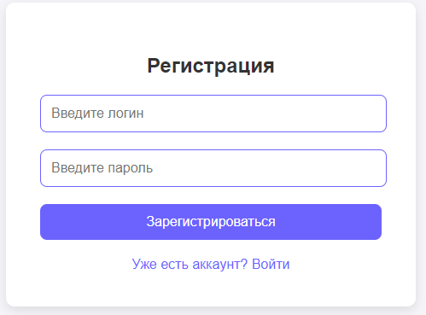

Рисунок 2 – страница регистрации.

1. После успешной регистрации и перейдя на страницу входа можно войти в личный кабинет, где отображаются все задачи пользователя (рисунок 3).

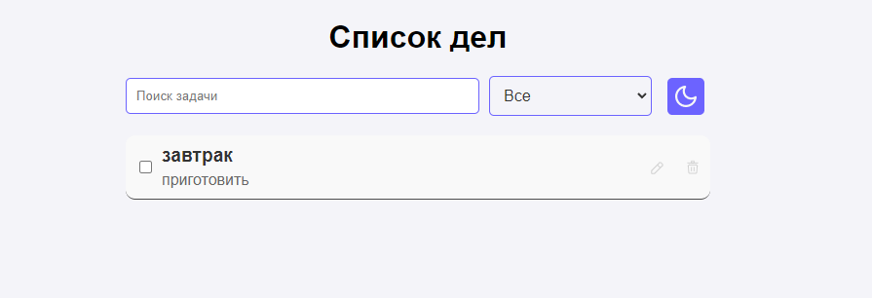

Рисунок 3 – личный кабинет пользователя.

1. В личном кабинете можно посмотреть все задачи, произвести поиск задач, отфильтровать на выполненные/не выполненные. Также есть кнопка редактирования и удаления. При успешном добавлении появляется сообщение (рисунок 4).

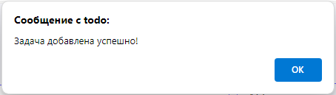

Рисунок 4 – уведомление об успешном добавлении.

1. Для того чтобы добавить новую задачу, нужно нажать на кнопку «+», после чего появится модальное окно, в которое можно внести информацию (рисунок 5).

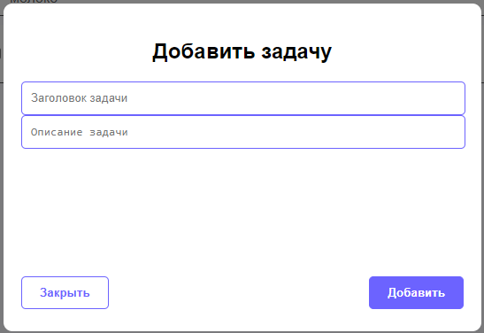

Рисунок 5 – модальное окно для добавления заметки.

1. Также на сайте есть функция для темной темы (рисунок 6).

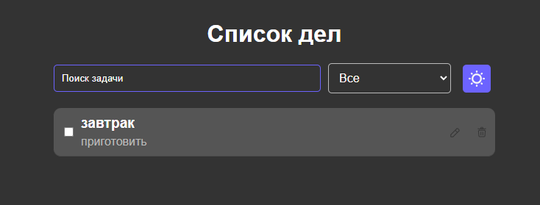

Рисунок 6 - темная тема.

1. Так же можно с помощь. Поисковика найти задачи по заголовкам (рисунок 7).

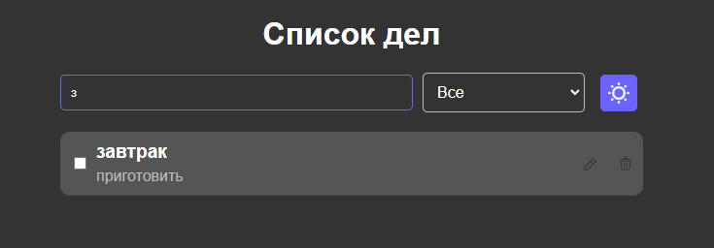

Рисунок 7 – поисковик.

1. Можно редактировать и заголовок, и описание нажав на ручку справа, сначала выведет сообщение, где можно изменит содержимое (рисунок 8), а затем сообщение о том, что задача успешно обновлена (рисунок 9).

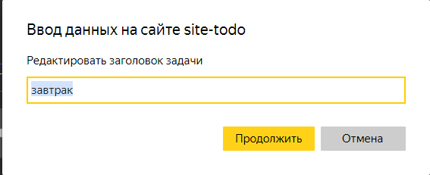

Рисунок 8 – редактирование.

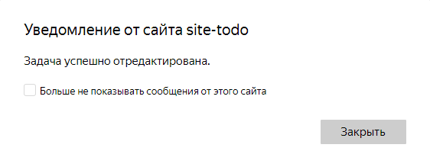

Рисунок 9 – сообщение об успешности.

1. Так же можно удалить задачу нажав на корзину, находящийся после ручки (рисунок 10) и вывод сообщение об успешности удаления (рисунок 11).

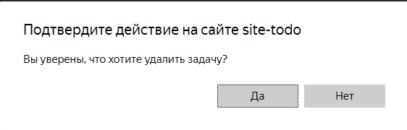

Рисунок 10 – удаление задачи.

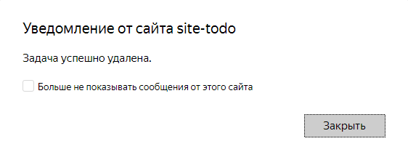

Рисунок 11 – успешно удаление.

1. Выделить выполненную задачу можно, нажав на чекбокс находящийся слева от задачи с описанием, сначала выведет сообщение (рисунок 12) а после задача перечеркнётся (рисунок 13).

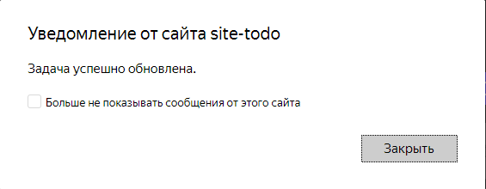

Рисунок 12 – сообщение об изменении.

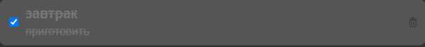

Рисунок 13 – выполненная задача.

1. Так же можно фильтровать по выполненным (рисунок 14) и не выполненным задачам (рисунок 15).

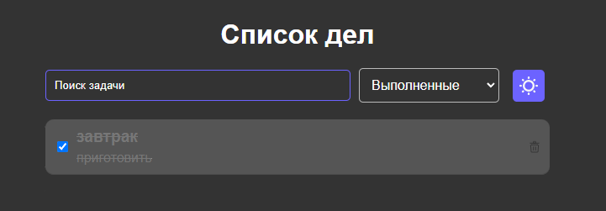

Рисунок 14 – выполненные задачи.

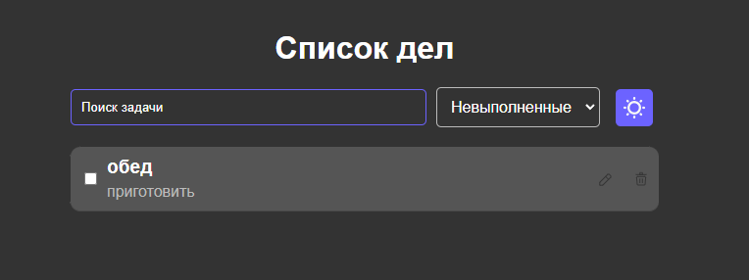

Рисунок 15 – не выполненные задачи.